**ЛАБОРАТОРНА РОБОТА № 4**

**Тема:** Системний реєстр

**Мета:** Вивчити призначення та методи роботи з системним реєстром

Windows.

**Завдання:**

1. Вивчити призначення та структуру системного реєстру.
2. Вивчити призначення та методи роботи з утилітою RegEdit.
3. Знайти відповідні розділи реєстру в яких є інформація про програми та

служби, які завантажуються автоматично.

1. Програмно, вивести список усіх програм та служб які завантажуються автоматично для усіх користувачів та поточного користувача.
2. Додати програмно до автозавантаження програм для поточного користувача завантаження програми WinWord або іншої.
3. Вивести список повторно, та показали що зареєстрована програма є у списку.
4. Вивести список усіх завдань, які зареєстровані у планувальнику задач системи. Інформації отримати з відповідного розділу реєстру, як для усіх користувачів так і для поточного користувача.
5. Зробити програмно копію будь якого розділу реєстру у файл відповідного формату .reg
6. За допомогою текстового редактора створити REG файл, за допомогою якого в реєстр у відповідний розділ буде внесено інформацію про асоціацію відкриття файлів .ttt програмою notepad.
7. Описати усі виконані дії у звіті.

Результат виконання завдання:

Файл Form1.cs:

using System;

using System.Collections.Generic;

using System.ComponentModel;

using System.Data;

using System.Diagnostics;

using System.Drawing;

using System.Linq;

using System.Text;

using System.Threading.Tasks;

using System.Windows.Forms;

using Microsoft.Win32;

namespace Lab4

{

public partial class Form1 : Form

{

public Form1()

{

InitializeComponent();

}

public void refresh()

{

RegistryKey k = RegistryKey.OpenBaseKey(RegistryHive.LocalMachine, RegistryView.Registry64);

RegistryKey keyMachine = Registry.LocalMachine.OpenSubKey("SOFTWARE").OpenSubKey("Microsoft").OpenSubKey("Windows").OpenSubKey("CurrentVersion").OpenSubKey("Run", true);

RegistryKey keyUser = Registry.CurrentUser.OpenSubKey("SOFTWARE").OpenSubKey("Microsoft").OpenSubKey("Windows").OpenSubKey("CurrentVersion").OpenSubKey("Run", true);

RegistryKey keySchedule = k.OpenSubKey(@"SOFTWARE\Microsoft\Windows NT\CurrentVersion\Schedule\TaskCache\Tree\");

string[] machine = keyMachine.GetValueNames();

string[] user = keyUser.GetValueNames();

string[] schedule = keySchedule.GetSubKeyNames();

label1.Text = "Автозагрузка:\n";

label2.Text = "Планувальник завдань: \n";

for (int i = 0; i < machine.Length; i++)

label1.Text += machine[i] + "\n";

for (int i = 0; i < user.Length; i++)

label1.Text += user[i] + "\n";

for (int i = 0; i < schedule.Length; i++)

label2.Text += schedule[i] + "\n";

}

private void Form1_Load(object sender, EventArgs e)

{

refresh();

}

private void button1_Click(object sender, EventArgs e)

{

RegistryKey keyUser = Registry.CurrentUser.OpenSubKey("SOFTWARE").OpenSubKey("Microsoft").OpenSubKey("Windows").OpenSubKey("CurrentVersion").OpenSubKey("Run", true);

keyUser.SetValue("notepad.exe", @"C:\Windows\system32\notepad.exe");

refresh();

}

private void Delete_Click(object sender, EventArgs e)

{

RegistryKey keyUser = Registry.CurrentUser.OpenSubKey("SOFTWARE").OpenSubKey("Microsoft").OpenSubKey("Windows").OpenSubKey("CurrentVersion").OpenSubKey("Run", true);

keyUser.DeleteValue("notepad.exe");

refresh();

}

private void Copy_Click(object sender, EventArgs e)

{

string path = @"C:\Users\Yaroslav\Desktop\copy.reg";

string key = @"HKEY_CURRENT_USER";

Process proc = new Process();

try

{

proc.StartInfo.FileName = "regedit.exe";

proc.StartInfo.UseShellExecute = false;

proc = Process.Start("regedit.exe", "/e " + path + " " + key);

proc.WaitForExit();

}

catch (Exception)

{

proc.Dispose();

}

}

private void ttt_Click(object sender, EventArgs e)

{

var path = $@"C:\Users\Yaroslav\Desktop\ttt.reg";

string arguments = $"/s {path}";

var regeditProcess = Process.Start($"regedit.exe", arguments);

regeditProcess.WaitForExit();

}

}

}

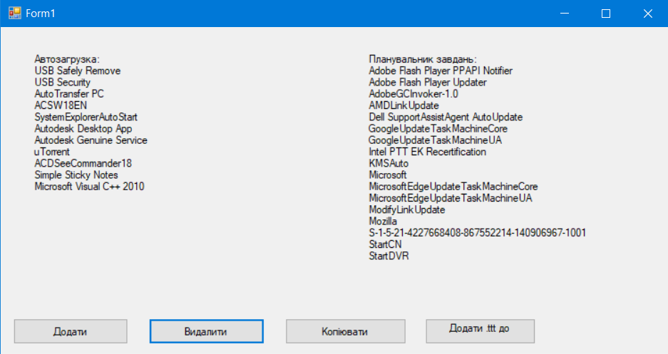

Рис. 4.1 Список усіх програм та служб

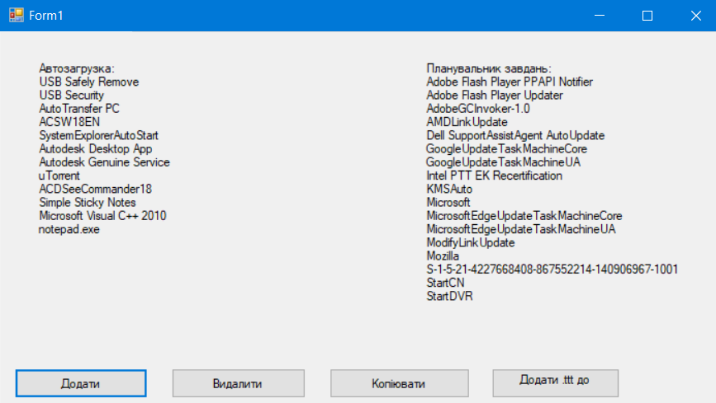

Рис. 4.2 Додавання до автозагрузки програми nodepad.exe

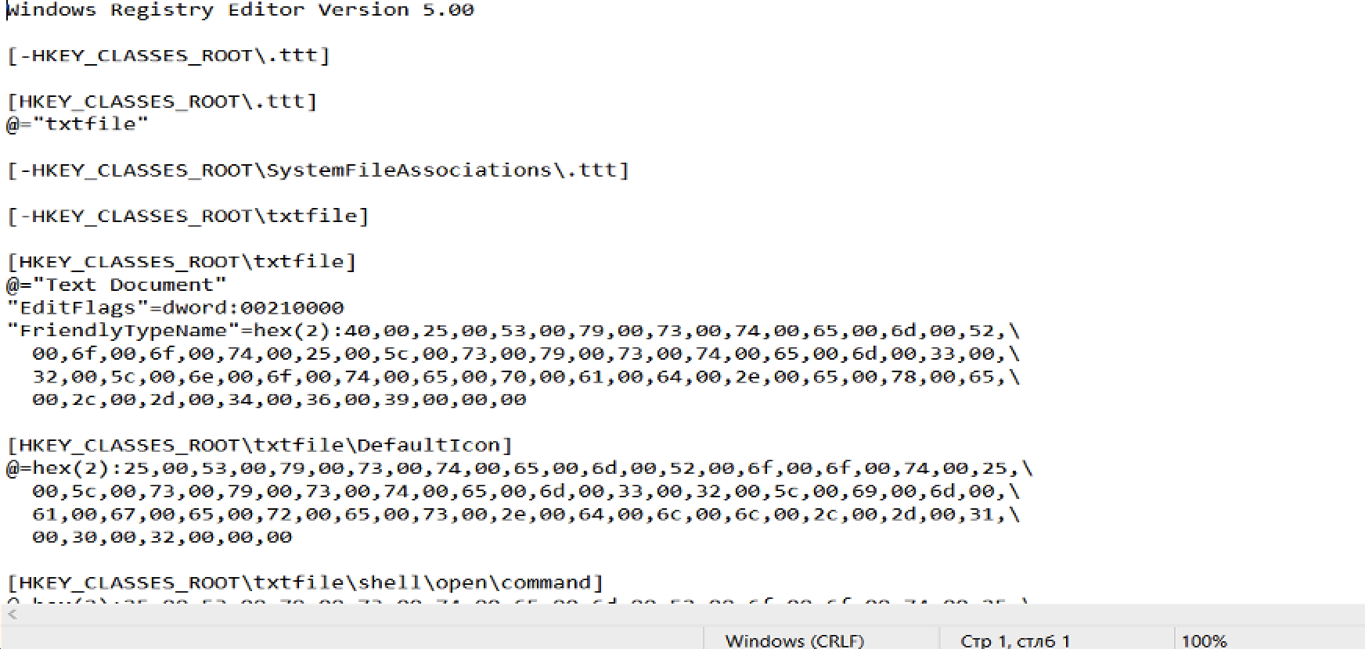

Рис. 4.4 Створення REG файлу.

**Висновок:** вивчив призначення та методи роботи з системним реєстром

Windows.